题型2 坐标图解题模板练
[解题模板概述] 坐标图中，多以时间、位置、温度等易测量的因素为横坐标，以事物的某种性质为纵坐标，以曲线图或直方图表示事物变化及性质间的相互关系，常用来分析生命现象，从而揭示生物体结构、代谢、生命活动及与生物环境相互作用的关系等方面的本质特性。解题思维模板如下：
(1)曲线坐标：
INCLUDEPICTURE "D:\\高中生物\\第二轮复习课件\\步步高\\步步高考前3个月全套 ppt+word\\【步步高】2016高三生物考前三个月专题突破提分练(图示+技法+题型)\\640.TIF" \* MERGEFORMATINET INCLUDEPICTURE "640.TIF" \* MERGEFORMAT
(2)直方坐标：
INCLUDEPICTURE "D:\\高中生物\\第二轮复习课件\\步步高\\步步高考前3个月全套 ppt+word\\【步步高】2016高三生物考前三个月专题突破提分练(图示+技法+题型)\\641.TIF" \* MERGEFORMATINET INCLUDEPICTURE "641.TIF" \* MERGEFORMAT
典例导练
为研究棉花去棉铃(果实)后对叶片光合作用的影响，研究者选取至少具有10个棉铃的植株，去除不同比例棉铃，3 d后测定叶片的CO₂固定速率以及蔗糖和淀粉含量。结果如图。
INCLUDEPICTURE "D:\\高中生物\\第二轮复习课件\\步步高\\步步高考前3个月全套 ppt+word\\【步步高】2016高三生物考前三个月专题突破提分练(图示+技法+题型)\\642.TIF" \* MERGEFORMATINET INCLUDEPICTURE "642.TIF" \* MERGEFORMAT 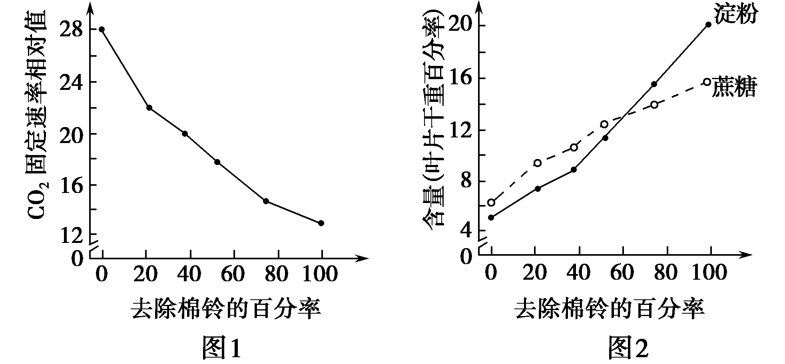
(1)光合作用碳(暗)反应利用光反应产生的ATP和______，在________________中将CO₂转化为三碳糖，进而形成淀粉和蔗糖。
(2)由图1可知，随着去除棉铃百分率的提高，叶片光合速率________。本实验中对照组(空白对照组)植株的CO₂固定速率相对值是________。
(3)由图2可知，去除棉铃后，植株叶片中________________增加。已知叶片光合产物会被运到棉铃等器官并被利用，因此去除棉铃后，叶片光合产物利用量减少，________降低，进而在叶片中积累。
(4)综合上述结果可推测，叶片中光合产物的积累会______光合作用。
(5)一种验证上述推测的方法为：去除植株上的棉铃并对部分叶片遮光处理，使遮光叶片成为需要光合产物输入的器官，检测________________叶片的光合产物含量和光合速率。与只去除棉铃植株的叶片相比，若检测结果是_____________________________________，则支持上述推测。
INCLUDEPICTURE "D:\\高中生物\\第二轮复习课件\\步步高\\步步高考前3个月全套 ppt+word\\【步步高】2016高三生物考前三个月专题突破提分练(图示+技法+题型)\\左括.TIF" \* MERGEFORMATINET INCLUDEPICTURE "左括.TIF" \* MERGEFORMAT 思维导图 INCLUDEPICTURE "D:\\高中生物\\第二轮复习课件\\步步高\\步步高考前3个月全套 ppt+word\\【步步高】2016高三生物考前三个月专题突破提分练(图示+技法+题型)\\右括.TIF" \* MERGEFORMATINET INCLUDEPICTURE "右括.TIF" \* MERGEFORMAT 完善本题思维图
INCLUDEPICTURE "D:\\高中生物\\第二轮复习课件\\步步高\\步步高考前3个月全套 ppt+word\\【步步高】2016高三生物考前三个月专题突破提分练(图示+技法+题型)\\643A.TIF" \* MERGEFORMATINET INCLUDEPICTURE "643A.TIF" \* MERGEFORMAT 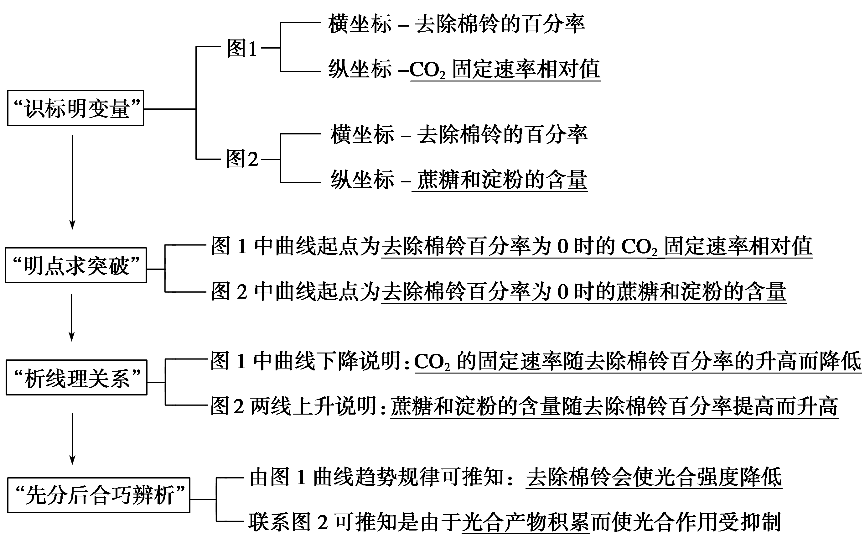
答案 (1)[H] 叶绿体基质
(2)逐渐下降 28 (3)淀粉和蔗糖含量 输出量 (4)抑制 (5)未遮光的 光合产物(淀粉、蔗糖)含量降低，光合速率(CO₂固定速率相对值)增大
解析 (1)光合作用光反应可为碳反应(暗反应)提供[H]和ATP，并在叶绿体基质中将CO₂转化为三碳糖，进而形成淀粉和蔗糖。(2)由图1信息知，随去除棉铃百分率的提高，叶片固定CO₂能力明显降低；对照组(未摘除棉铃)植株CO₂固定速率的相对值应为“去除棉铃百分率为0”时的CO₂固定值即“28”。(3)由图2可知，去除棉铃后，植株叶片中淀粉和蔗糖含量增加；由题干信息知叶片光合产物“被运到棉铃中被利用”，故除去棉铃后，叶片光合产物输出量降低，从而导致相应产物在叶片中积累。(4)综合图1、图2相关信息可知，由于叶片中光合产物积累将明显降低CO₂固定速率，即抑制光合作用。(5)该验证实验中，去除植株上的棉铃，使“遮光叶片成为需要光合产物输入的器官”，则未遮光叶片光合作用产物会不断转运至遮光叶片中，从而导致未遮光叶片中蔗糖和淀粉含量下降，进而解除产物积累对光合速率的抑制，因此，通过检测未遮光叶片的光合产物含量和光合速率，倘若与只去除棉铃植株的叶片相比，检测结果为光合产物(淀粉、蔗糖)含量降低，CO₂固定速率相对值增大，则可支持相关推测。
实战训练
1．图甲表示水稻的叶肉细胞在光照强度分别为a、b、c、d时，单位时间内CO₂释放量和O₂产生总量的变化。图乙表示蓝藻光合作用速率与光照强度的关系。下列说法正确的是( )
INCLUDEPICTURE "D:\\高中生物\\第二轮复习课件\\步步高\\步步高考前3个月全套 ppt+word\\【步步高】2016高三生物考前三个月专题突破提分练(图示+技法+题型)\\646.TIF" \* MERGEFORMATINET INCLUDEPICTURE "646.TIF" \* MERGEFORMAT 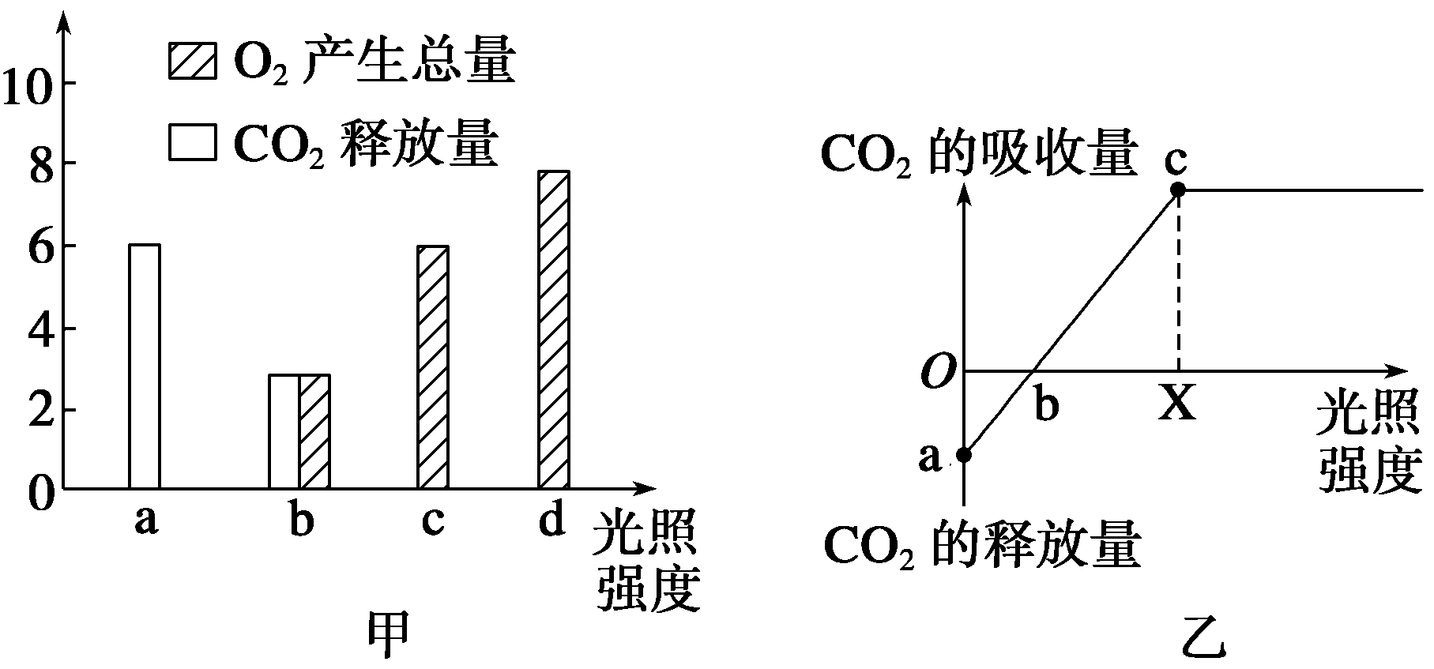
A．图甲中，光照强度为b时，光合作用速率等于呼吸作用速率
B．图甲中，光照强度为d时，单位时间内细胞从周围吸收2个单位的二氧化碳
C．图乙中，当光照强度为X时，细胞中产生ATP的场所有细胞质基质、线粒体和叶绿体
D．图乙中，限制a、b、c点光合作用速率的因素主要是光照强度
答案 B
解析 从甲图可知，光照强度为a时无O₂产生，说明此时只进行细胞呼吸，无光合作用，CO₂释放量为6个单位；当光照强度为b时，CO₂释放量和O₂产生总量相等，此时既进行光合作用也进行呼吸作用。O₂产生总量和CO₂释放量都为3，说明此时呼吸作用大于光合作用，A错误；植物在光照条件下，同时进行光合作用和呼吸作用。而且，它自身呼吸作用产生出来的CO₂，会直接被叶绿体利用。图甲光照强度为d时，自身产生的CO₂不足，还需从周围再吸收2个单位的CO₂，B正确。图乙表示蓝藻光合作用速率与光照强度的关系，蓝藻是原核生物，无线粒体和叶绿体，C错误；图乙中，限制a点和c点光合作用速率的因素不是光照强度，D错误。
2．科学家在研究蚕豆根尖分生区细胞的有丝分裂周期时，分别用放射性同位素¹⁵N标记胸腺嘧啶脱氧核苷酸(¹⁵N－TdR)、³²P标记尿嘧啶核糖核苷酸(³²P－UdR)，把两种核苷酸被细胞利用的速率绘成曲线如图一所示。已知蚕豆根尖细胞有丝分裂周期为20 h。培养20 h后，根据细胞中的DNA相对含量不同，将细胞分为三组，每组的细胞数如图二所示。下列对结果的分析，不正确的是( )
INCLUDEPICTURE "D:\\高中生物\\第二轮复习课件\\步步高\\步步高考前3个月全套 ppt+word\\【步步高】2016高三生物考前三个月专题突破提分练(图示+技法+题型)\\647A.TIF" \* MERGEFORMATINET INCLUDEPICTURE "647A.TIF" \* MERGEFORMAT 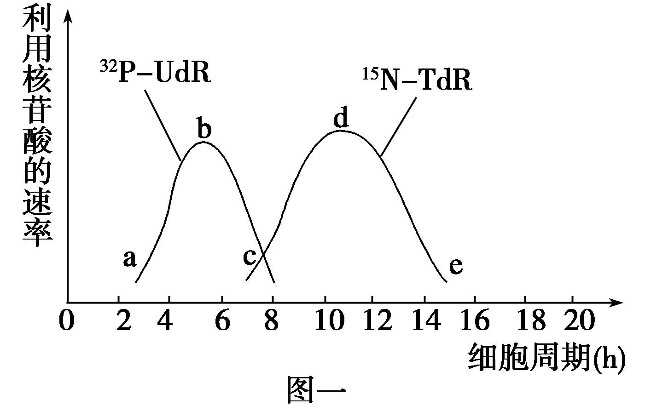
INCLUDEPICTURE "D:\\高中生物\\第二轮复习课件\\步步高\\步步高考前3个月全套 ppt+word\\【步步高】2016高三生物考前三个月专题突破提分练(图示+技法+题型)\\647.TIF" \* MERGEFORMATINET INCLUDEPICTURE "647.TIF" \* MERGEFORMAT 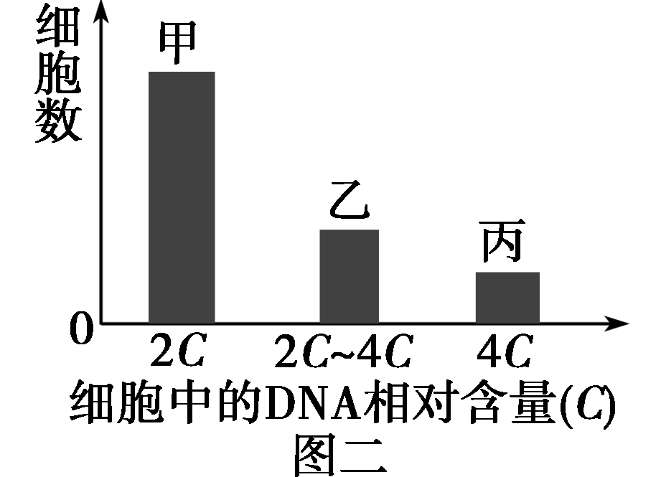
A．图一中处于ac段的细胞属于图二中甲组细胞，此时RNA聚合酶活性高
B．图二中乙组细胞处于图一中ce段，此阶段细胞最容易发生基因突变
C．图二丙组中只有部分细胞的细胞膜从中部向内凹陷
D．蚕豆根尖细胞有丝分裂周期中，分裂期时间不超过6 h
答案 C
解析 图一中ac段细胞利用³²P－UdR速率较快，说明细胞在进行RNA的合成，细胞中RNA聚合酶活性高，此时细胞处于G₁期，细胞中DNA含量为2C，属于图二中甲组细胞。图一中ce段细胞利用¹⁵N－TdR速率较快，说明细胞正在进行DNA复制，此阶段细胞最容易发生基因突变，此时细胞处于S期，细胞中DNA含量为2C～4C，属于图二中乙组细胞。图二丙组细胞中DNA含量为4C，即DNA含量已加倍，说明细胞处于G₂期、前期、中期、后期及末期细胞一分为二之前。由于蚕豆根尖细胞是植物细胞，因而不存在细胞膜从中部向内凹陷的现象。由图一可知分裂间期时间大于14 h，而整个细胞周期为20 h，所以分裂期时间不超过6 h。
3．如图甲～丙依次表示某动物体内细胞分裂图，每条染色体上DNA含量的变化，不同分裂时期细胞核中染色体数目、染色单体数目与染色体DNA数目关系变化。下列叙述中正确的是( )
INCLUDEPICTURE "D:\\高中生物\\第二轮复习课件\\步步高\\步步高考前3个月全套 ppt+word\\【步步高】2016高三生物考前三个月专题突破提分练(图示+技法+题型)\\648.TIF" \* MERGEFORMATINET INCLUDEPICTURE "648.TIF" \* MERGEFORMAT 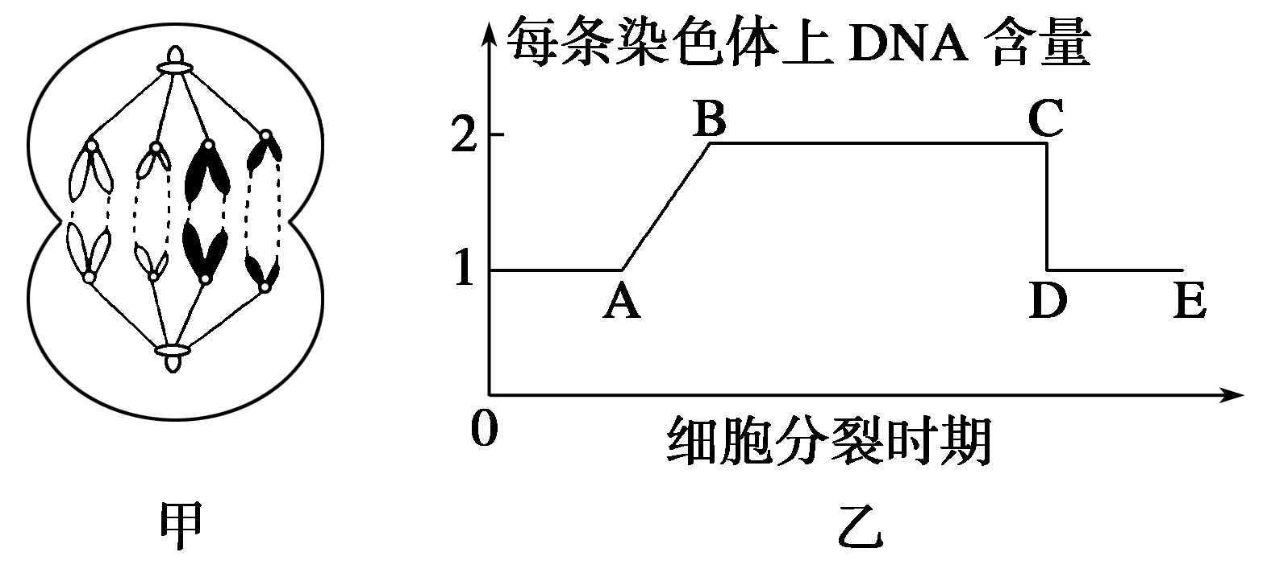
INCLUDEPICTURE "D:\\高中生物\\第二轮复习课件\\步步高\\步步高考前3个月全套 ppt+word\\【步步高】2016高三生物考前三个月专题突破提分练(图示+技法+题型)\\649.TIF" \* MERGEFORMATINET INCLUDEPICTURE "649.TIF" \* MERGEFORMAT 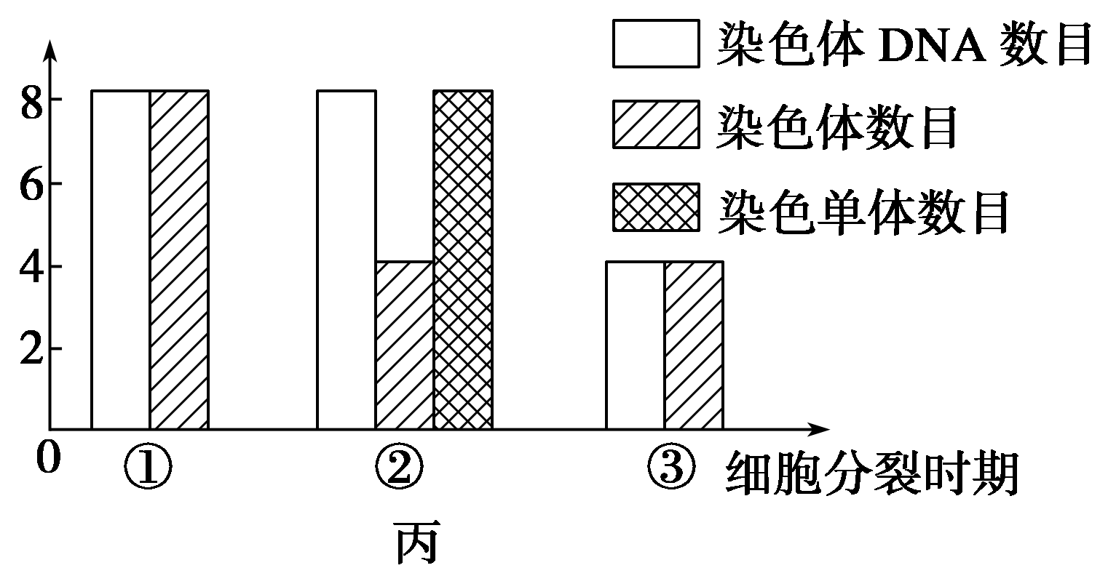
A．图甲所示细胞对应于图乙中的DE段、图丙中的②
B．图甲所示细胞分裂时期核糖体、中心体代谢活跃
C．图丙中与图乙中BC段对应的只有②
D．图丙中引起②→③变化的原因是DNA复制
答案 C
解析 图甲代表细胞有丝分裂后期，细胞中有8条染色体、8个DNA分子、0条染色单体，A错误；在间期进行DNA的复制和有关蛋白质的合成，并且进行中心体的复制，此时核糖体、中心体代谢活跃，B错误；图乙中BC段每条染色体上有2个DNA分子，可以推断含有染色单体，染色单体数目与DNA分子数目相等，与图丙中②相对应，C正确；图丙中②每条染色体上有2条染色单体，③中不含染色单体，②→③变化的原因是着丝点分裂，D错误。
4．某科研小组用不同浓度的脱落酸处理同种水稻种子，在相同条件下培养后测得秧苗的干重和鲜重情况如下。下列有关叙述正确的是( )
INCLUDEPICTURE "D:\\高中生物\\第二轮复习课件\\步步高\\步步高考前3个月全套 ppt+word\\【步步高】2016高三生物考前三个月专题突破提分练(图示+技法+题型)\\652.TIF" \* MERGEFORMATINET INCLUDEPICTURE "652.TIF" \* MERGEFORMAT 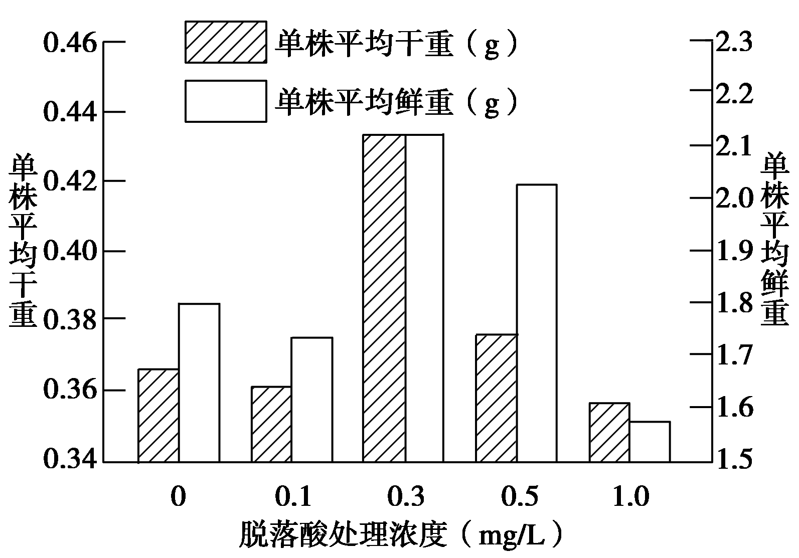
A．0.3 mg/L脱落酸对秧苗有机物的积累有显著的促进作用
B．0.1 mg/L脱落酸处理后的秧苗鲜重与0.5 mg/L脱落酸处理后的秧苗干重无显著差异
C．1.0 mg/L脱落酸处理后的秧苗将不能生长
D．0.5 mg/L脱落酸处理后的秧苗表现为生长受抑制
答案 A
解析 分析图表可知，0.3 mg/L脱落酸处理后，单株平均干重和单株平均鲜重均最大，即对秧苗有机物的积累有显著的促进作用，A正确；柱状图左侧纵坐标为单株平均干重，右侧为单株平均鲜重，0.1 mg/L脱落酸处理后的秧苗鲜重与0.5 mg/L脱落酸处理后的秧苗干重虽然条柱高度相同，但是读数不同，B错误；1.0 mg/L脱落酸处理后的秧苗鲜重仍比干重大，表现生长，C错误；0.5 mg/L脱落酸处理后的秧苗和用浓度为0的脱落酸处理后相比，干重和鲜重都增多，仍为促进作用，D错误。
5．如图表示叶绿体中色素吸收光能的情况。据图判断，以下说法不正确的是( )
INCLUDEPICTURE "D:\\高中生物\\第二轮复习课件\\步步高\\步步高考前3个月全套 ppt+word\\【步步高】2016高三生物考前三个月专题突破提分练(图示+技法+题型)\\653.TIF" \* MERGEFORMATINET INCLUDEPICTURE "653.TIF" \* MERGEFORMAT 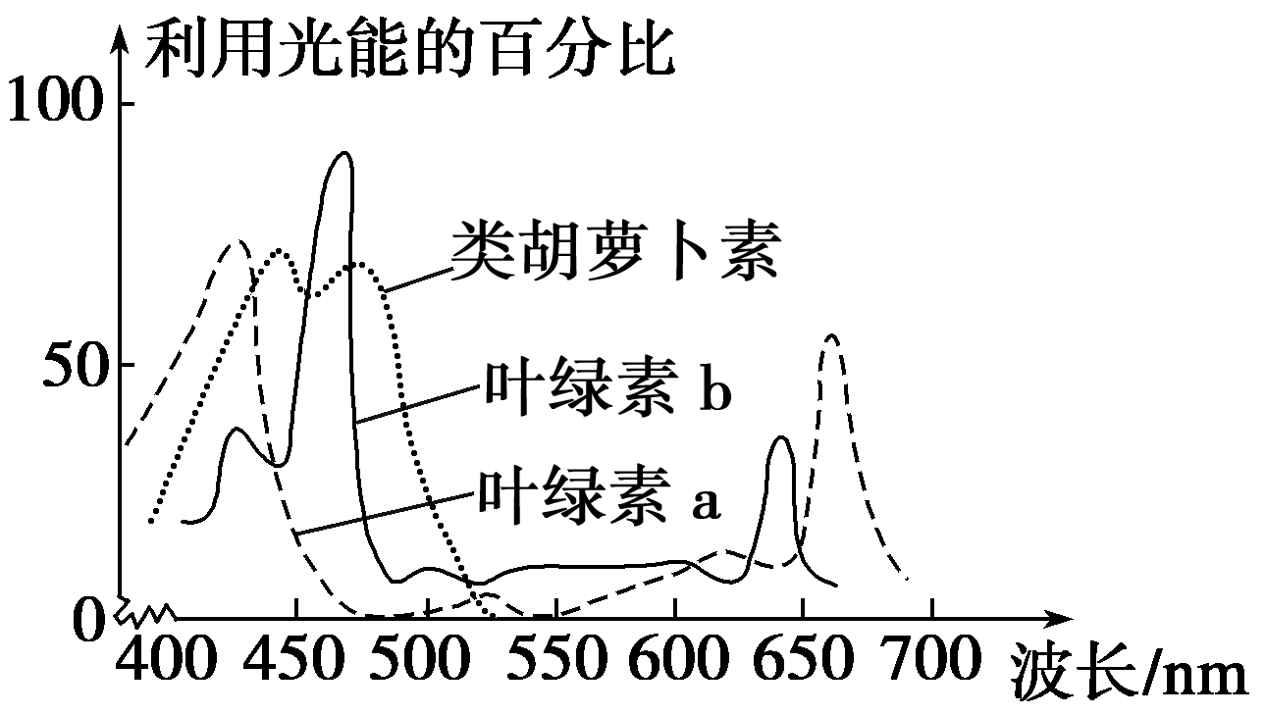
A．由图可知，类胡萝卜素主要吸收400～500 nm波长的光
B．用450 nm波长的光比600 nm波长的光更有利于提高光合作用强度
C．由550 nm波长的光转为670 nm波长的光后，叶绿体中C₃的量增加
D．土壤中缺乏镁时，植物对420～470 nm波长的光的利用量显著减少
答案 C
解析 类胡萝卜素主要吸收400～500 nm波长的光，A正确；据图可知，用450 nm波长的光比600 nm波长的光更有利于提高光合作用强度，B正确；由550 nm波长的光转为670 nm波长的光后，色素吸收光能增强，光合作用增强，C₃还原加速，叶绿体中C₃的量将减少，C项错误；叶绿素b主要吸收420～470 nm波长的光，缺镁时叶绿素合成减少，所以此波段的光的利用量显著减少，D正确。
6．为研究赤霉素(GA)和脱落酸(ABA)在植物正常生长和盐碱、干旱等逆境条件下生长所起的调控作用，研究者向野生型拟南芥中转入基因E可使其细胞中GA含量降低(突变体)，结果如图。
INCLUDEPICTURE "D:\\高中生物\\第二轮复习课件\\步步高\\步步高考前3个月全套 ppt+word\\【步步高】2016高三生物考前三个月专题突破提分练(图示+技法+题型)\\654.TIF" \* MERGEFORMATINET INCLUDEPICTURE "654.TIF" \* MERGEFORMAT 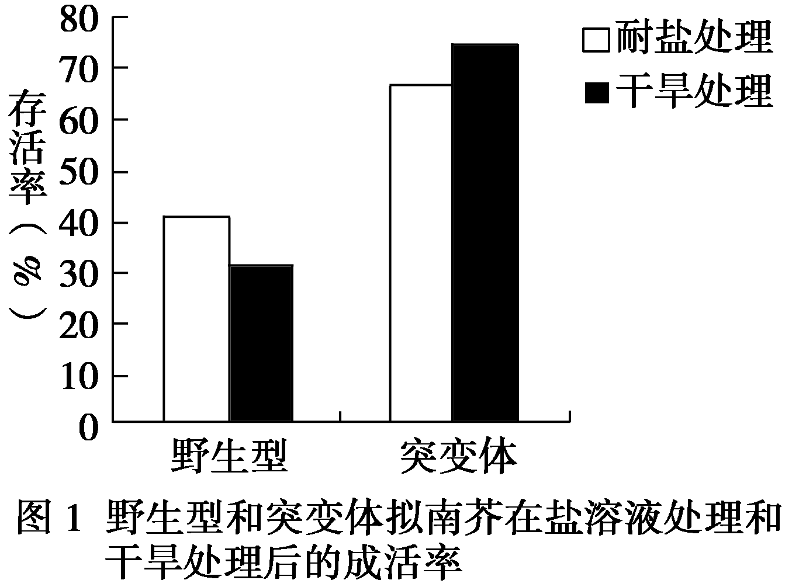
INCLUDEPICTURE "D:\\高中生物\\第二轮复习课件\\步步高\\步步高考前3个月全套 ppt+word\\【步步高】2016高三生物考前三个月专题突破提分练(图示+技法+题型)\\655.TIF" \* MERGEFORMATINET INCLUDEPICTURE "655.TIF" \* MERGEFORMAT 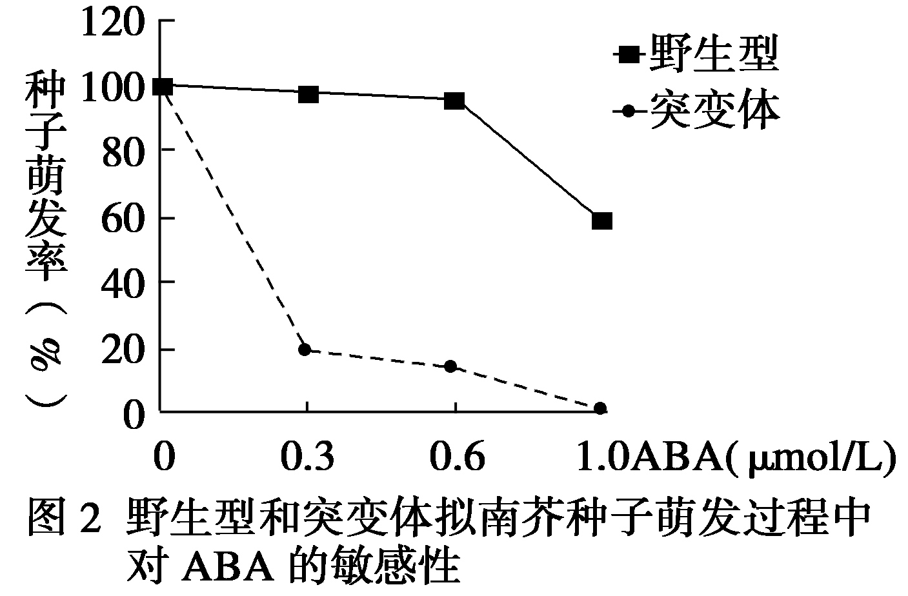
(1)赤霉素(GA)和脱落酸(ABA)均为植物激素。它们是由植物体内产生，从产生部位运输到作用部位，对生长发育有________________的微量________(填“有机物”或“无机物”)。
(2)由图1可知，一定浓度的盐溶液处理和干旱处理后，______________拟南芥的存活率更高，由此可知，GA含量________(填“高”或“低”)更有利于拟南芥在逆境中生长发育。
(3)由图2可知，野生型拟南芥对ABA的敏感性______(填“高于”或“低于”)突变体拟南芥，其原因是与野生型相比，突变体拟南芥中GA和ABA的含量分别是___________________。
(4)综合上述结果可推测，GA含量与拟南芥抵抗逆境生存能力有关，GA还可通过影响细胞中的ABA信号途径调控植株生长状态，所以在植物的生长发育和适应环境变化的过程中，各种植物激素并不是孤立地起作用，而是多种激素____________________________。
答案 (1)显著影响(或：调节作用) 有机物 (2)突变体 低 (3)低于 GA含量低，ABA含量高 (4)相互作用共同调节
解析 (1)植物激素是由植物体内产生，并从产生部位运输到作用部位，对植物的生长发育具有显著影响的微量有机物。(2)由图1可知，经盐处理和干旱处理后，突变体拟南芥的存活率更高，突变体由于导入了基因E，故GA含量较低，由此可知，GA含量低更有利于拟南芥在逆境中生长发育。(3)由图2可知，随着ABA浓度的增加，突变体的种子萌发率迅速降低，说明野生型拟南芥对ABA的敏感性低于突变体拟南芥，其原因是与野生型相比，突变体拟南芥中GA含量低，ABA含量高。(4)综合上述结果可推测，GA含量与拟南芥抵抗逆境生存能力有关，GA还可通过影响细胞中的ABA信号途径调控植株生长状态，所以在植物的生长发育和适应环境变化的过程中，各种植物激素并不是孤立地起作用，而是多种激素相互作用共同调节。
7．细叶桉(喜光耐旱的高大乔木)和蛤蒌(常生长在树林中半阴处)均为湛江地区常见的植物。图甲为这两种植物在温度、水分均适宜的条件下，光合作用速率与呼吸速率的比值(P/R)随光照强度变化的曲线图，据图回答下列问题。
INCLUDEPICTURE "D:\\高中生物\\第二轮复习课件\\步步高\\步步高考前3个月全套 ppt+word\\【步步高】2016高三生物考前三个月专题突破提分练(图示+技法+题型)\\658.TIF" \* MERGEFORMATINET INCLUDEPICTURE "658.TIF" \* MERGEFORMAT 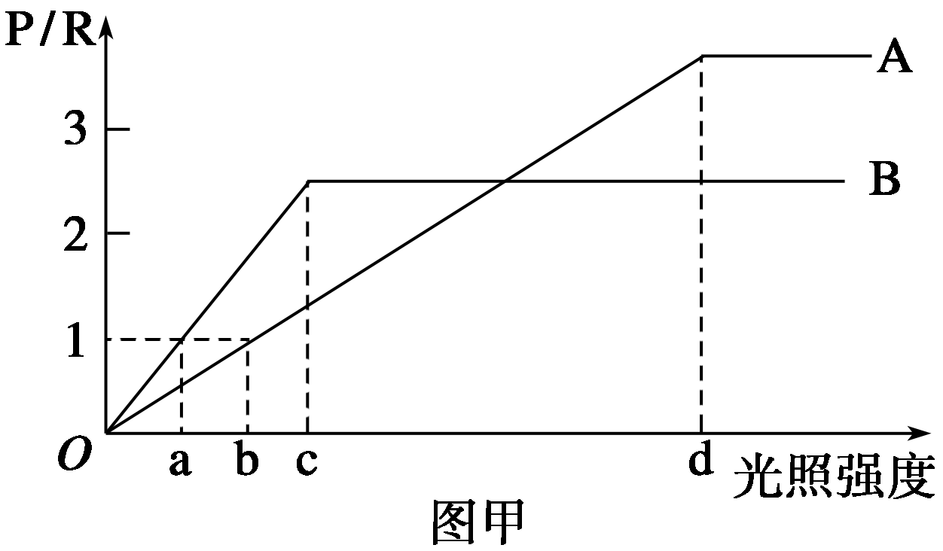
INCLUDEPICTURE "D:\\高中生物\\第二轮复习课件\\步步高\\步步高考前3个月全套 ppt+word\\【步步高】2016高三生物考前三个月专题突破提分练(图示+技法+题型)\\659.TIF" \* MERGEFORMATINET INCLUDEPICTURE "659.TIF" \* MERGEFORMAT 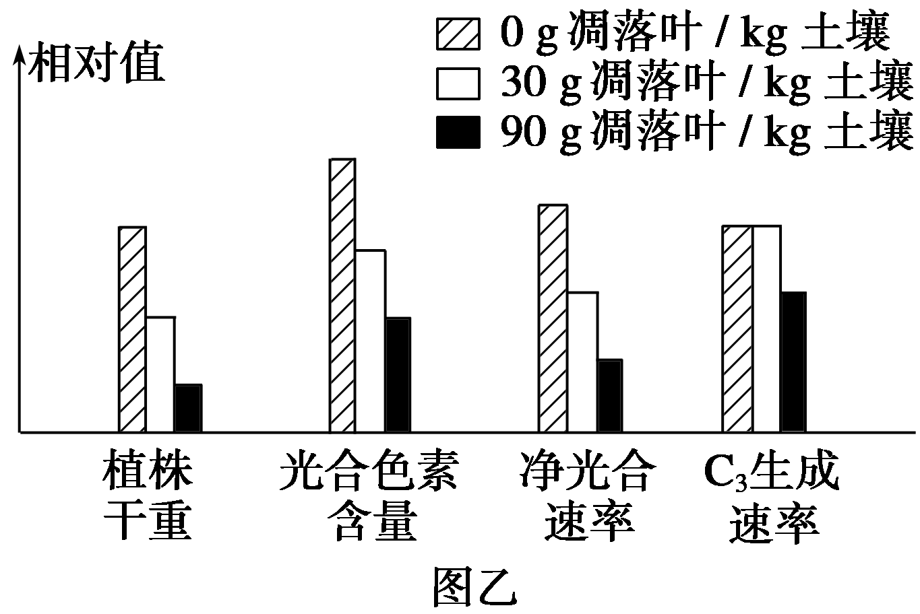
(1)图中表示细叶桉的是曲线____________。
(2)当光照强度为a时，B植物叶肉细胞内产生ATP的细胞器有____________。光照强度在c点之后，限制B植物P/R值增大的主要外界因素是________________。
(3)若其他条件不变，光照强度突然从d变为b，则A植物叶肉细胞中的C₃将________________。
(4)某科研人员研究了细叶桉凋落叶对蛤蒌幼苗的影响，部分研究结果见图乙。研究结果表明：在凋落叶量为30(g/kg土壤)时，主要影响了蛤蒌幼苗光合作用中的光反应速率，依据是______________________________；在凋落叶含量为90(g/kg土壤)时，由于C₃生成速率下降，说明蛤蒌幼苗对________________的利用下降。
(5)进一步的研究表明，细叶桉对当地多种植物的影响与对蛤蒌幼苗的影响相同。若在湛江不加限制地大面积种植细叶桉，可能会影响湛江当地生态系统的________________。有人提出，可在细叶桉人工林下套种适宜的经济作物，这样不仅可以充分利用土壤和光照等资源，还可以提高细叶桉人工林群落中物种的________________。
答案 (1)A (2)线粒体、叶绿体 CO₂浓度 (3)增多
(4)光合色素含量减少，C₃生成速率无明显变化 CO₂(或“C₅”) (5)生物多样性(稳态、稳定性、自我调节能力) 丰富度
解析 (1)图中A曲线的光饱和点高于B曲线，A曲线表示阳生植物，B表示阴生植物，所以表示细叶桉的是曲线A。(2)当光照强度为a时，B植物既有细胞呼吸也能进行光合作用，因此叶肉细胞内产生ATP的细胞器有线粒体、叶绿体。由于本实验在温度、水分均适宜的条件下进行，光照强度在c点之后，限制B植物P/R值增大的主要外界因素是CO₂浓度。(3)若其他条件不变，光照强度突然从d变为b，光照强度减弱，光反应产生的[H]和ATP减少，则A植物叶肉细胞中的C₃还原减少，C₃将增多。(4)由图乙可知，在凋落叶量为30(g/kg土壤)时，主要影响了蛤蒌幼苗光合作用中的光反应速率，依据是光合色素含量减少，C₃生成速率无明显变化；在凋落叶含量为90(g/kg土壤)时，由于C₃生成速率下降，说明蛤蒌幼苗对CO₂的利用下降。(5)若不加限制地大面积种植细叶桉，由于细叶桉对当地多种植物都有影响，因而可能会影响生态系统的生物多样性。在细叶桉人工林下套种适宜的经济作物，这样可以提高细叶桉人工林群落中物种的丰富度。
8．绿藻和蓝藻等藻类是鲮鱼及小虾的食物来源，其中小虾也是鲮鱼的食物。图甲表示绿藻与蓝藻对N、P的吸收量及pH>8时其体内藻毒素含量的差异，图乙表示不同体长鲮鱼的食性比例。
INCLUDEPICTURE "D:\\高中生物\\第二轮复习课件\\步步高\\步步高考前3个月全套 ppt+word\\【步步高】2016高三生物考前三个月专题突破提分练(图示+技法+题型)\\660.TIF" \* MERGEFORMATINET INCLUDEPICTURE "660.TIF" \* MERGEFORMAT 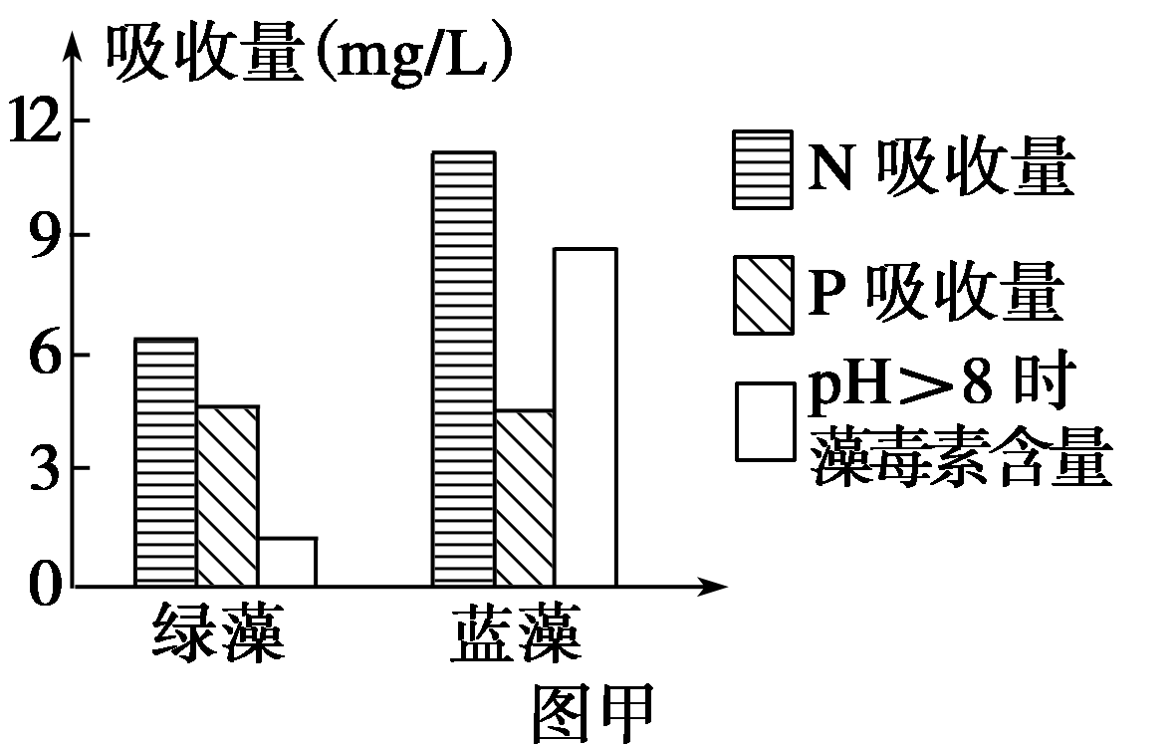
INCLUDEPICTURE "D:\\高中生物\\第二轮复习课件\\步步高\\步步高考前3个月全套 ppt+word\\【步步高】2016高三生物考前三个月专题突破提分练(图示+技法+题型)\\661.TIF" \* MERGEFORMATINET INCLUDEPICTURE "661.TIF" \* MERGEFORMAT 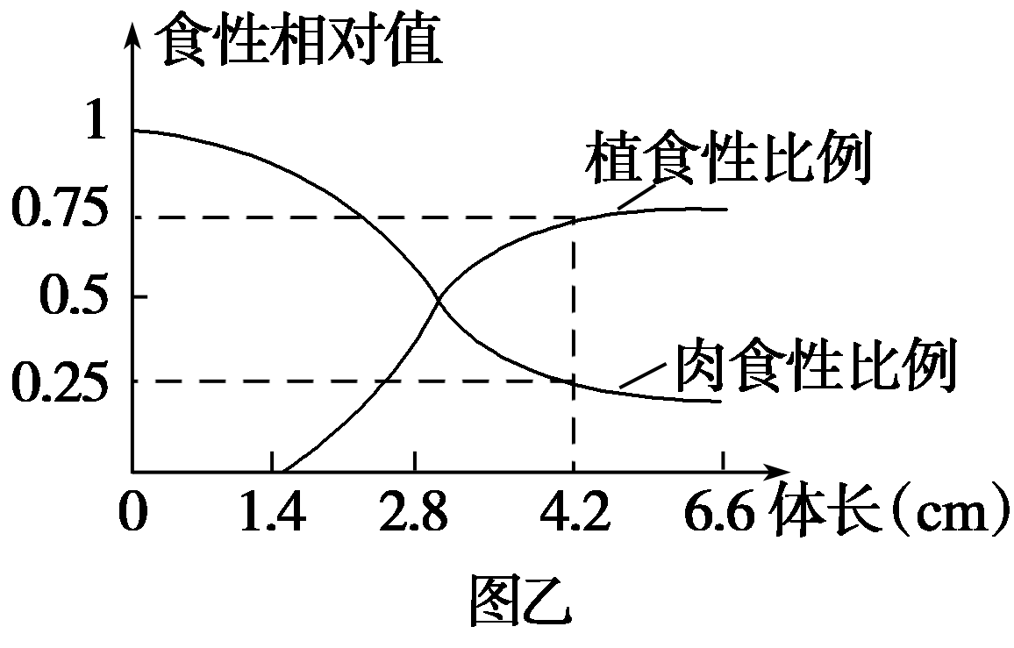
(1)从物质循环的角度来看，藻类在生态系统中的特有作用是___________________。
(2)从图乙来看，鲮鱼体长在4.2 cm时，假设某生态系统中存在鲮鱼、小虾、藻类，若鲮鱼获得的能量为24 kg，则最少需要藻类________kg。
(3)藻毒素中含有某种神经毒素，能抑制神经系统功能，该物质能够与________上的受体结合导致“神经麻痹”。在免疫学上，藻毒素可以看作是一种________。
(4)先培养藻类吸收水体中的氮、磷元素，再构建食物链快速去除藻类，既能获得经济效益又能治理水体污染。
①治理磷元素富营养化的碱性水体，应该选择的藻类是________，理由是________________________________________________。
②现要投喂鲮鱼去除①中的藻类，投喂鲮鱼的体长应该大于4.2 cm，理由是此时________________________________________________________________________。
答案 (1)(利用光能)把无机物转变成有机物 (2)240
(3)突触后膜 抗原 (4)①绿藻 两种藻类吸收磷元素的量相当，绿藻在碱性水体中藻毒素含量低 ②植食性比例高，食物链短，能量利用率高
解析 (1)藻类在生态系统中为生产者，在生态系统中的作用是能够把光能转变成化学能，把无机物转变成有机物。(2)从图乙可以看出，鲮鱼体长在4.2 cm时，植食性与肉食性比例为3∶1，若鲮鱼获得的能量为24 kg，有18 kg来自藻类，6 kg来自小虾，要求消耗藻类的最小值，传递效率应按20%计算，故消耗藻类最少为：18÷20%＋6÷20%÷20%＝240(kg)。(3)藻毒素能抑制神经系统的功能，应该是与突触后膜的受体结合，从而抑制兴奋的传递；在免疫学上，由于藻毒素不是机体自身组成物质，应被看作是抗原。(4)①两种藻类吸收磷元素的量相当，绿藻在pH大于8时藻毒素含量低，因此选用绿藻较好。②鲮鱼体长在4.2 cm时，植食性与肉食性比例为3∶1，植食性所占比例高，能量利用率也高。

